Знакомство с сервисом Анкетёр.
Сервис Анкетер.ру позволяет:
- создавать опросы разной конфигурации с одним или более вопросами, используя три базовых типа вопросов с расширенной настройкой: одиночный выбор, множественный выбор и простой ввод,
- защищать паролем опрос, создавать открытые и закрытые опросы,
- задавать дату окончания опроса и максимальное количество респондентов. По достижении указанных параметров опрос автоматически выключается,
- задавать обязательные и необязательные вопросы,
- проверять пользовательский ввод для всех типов вопросов по заранее заданным образцам: текст, число, дата и т.д., настраивать размер поля ввода,
- изменять порядок отображения вопросов, выбирать вертикальное или горизонтальное расположение вариантов ответа, устанавливать порядок отображения вариантов, а также поле для свободного ответа в вопросах типа одиночный и множественный выбор,
- представлять результаты опроса в виде наглядной таблицы с процентными значениями, абсолютными величинами, графиком и общим количеством ответов по каждому вопросу, загружать данные в формате CSV для самостоятельного анализа,
- просматривать каждый ответ на опрос по отдельности и результаты вопросов с пользовательским вводом,
- очищать результаты,
- управлять статусом опроса и получением кода ссылки на опрос для своего сайта, оформлять опрос, используя различные темы.

Для того чтобы начать создавать анкету необходимо:
- зайти на сайт http://www.anketer.ru/,
- выбрать пункт регистрация и ввести свои регистрационные данные
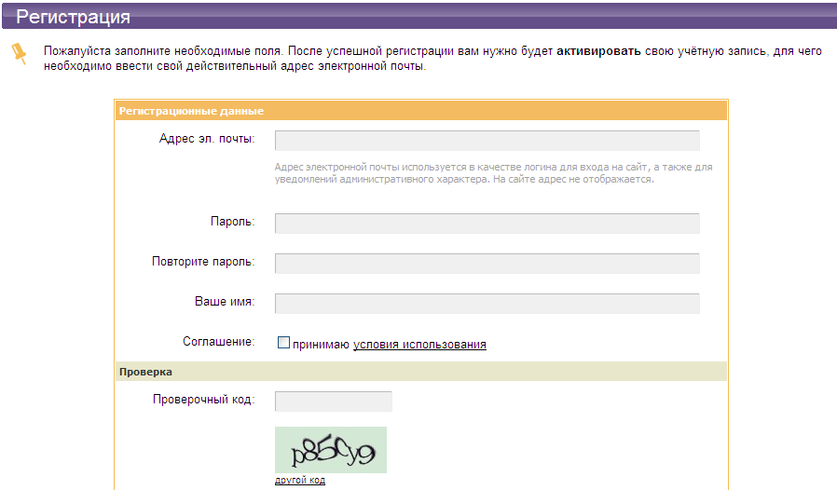
(далее адрес вашей электронной почты будет использоваться в качестве логина для входа на сайт), затем на ваш электронный адрес будет выслано письмо с вашим логином и паролем,
- если вы уже зарегистрировались, то необходимо выбрать пункт вход и ввести свой логин и пароль,
- далее необходимо нажать кнопку «Создать опрос»
Появится поле для создания опроса.
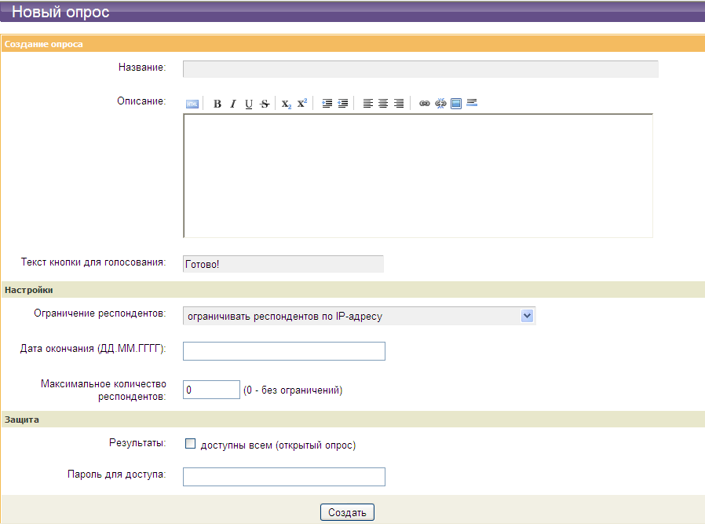
Здесь можно ввести название опроса, какие-либо пояснения к нему, выбрать один из нескольких типов оформления, ввести текст кнопки для голосования. Также можно настроить ограничение респондентов по IP-адресу, дату окончания опубликования опроса и ввести количество респондентов.
В поле Защита выбирается, какими будут результаты опроса (открытыми или нет) и вводится пароль для доступа. Далее нажимаем кнопку «Создать». Затем вам предлагают создать хотя бы один вопрос, нажимаем кнопку «Добавить вопрос». На экране появится поле для создания вопроса.
- Далее выбираем тип вопроса:
- единичный выбор (один из многих),
- множественный выбор (несколько из многих),
- ввод текста,
- единичный выбор меню (один из многих), при ответе на вопрос всплывает меню с ответами, но выбрать можно только один вариант.
- Вводим текст вопроса.
Для того чтобы ввести варианты ответов на вопрос необходимо в поле «Варианты ответа» нажать кнопку добавить вариант ответа, также можно добавить свободный вариант ответа (тогда при ответе на вопрос появится дополнительное поле, в котором респондент может ввести собственный вариант). Причем в поле «Проверка ввода» для свободного варианта ответа мы можем выбрать шаблон, т.е это может быть любой текст, целое число, дата (в формате ДД.ММ.ГГГГ), адрес электронной почты или можно ввести свой текст. В поле «Настройки» определяем важность ответа (обязательный или нет), можно выбрать горизонтальное расположение вариантов ответа, вывод вариантов ответа в случайном порядке и размер поля ввода в строках.
- После проделанных операций нажимаем кнопку «Готово».

На экране появится страничка с вашей анкетой, здесь же вы ее можете изменить, удалить или включить. Также можно менять тему оформления или изменять/удалять 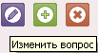вопрос анкеты.
- Теперь, нажав на кнопку «Мои опросы» , мы перейдем на соответствующую страницу. Здесь указывается название опроса, его статус (включен или нет), когда он был создан, когда изменен. Также здесь можно изменить/удалить опрос. Здесь же можно просмотреть результаты опроса.

Важно! Для того, чтобы респондентам можно было отвечать на вопросы вашего опроса его нужно «включить».
Для этого в графе статус на страничке «Мои опросы» нужно нажать на кнопку «Выключен», далее в открывшемся окне кликнуть по кнопке «Включить опрос» и подтвердить. На экране появится страничка «Состояние опроса».
Здесь указываются:
- ссылка на ваш опрос (именно эту ссылку нужно рассылать для заполнения анкеты),
- ссылка на результаты опроса,
- код ссылки, который вы можете вставить на ваш сайт.
Ответы выдаются и в числовой форме, и в процентном соотношении, и в виде диаграммы.
Также можно загрузить сразу все результаты опроса в формате CSV. Для этого нажмите на большую ссылку «Загрузить результаты» внизу страницы с результатами опроса.
Важно! При регистрации вам присваивается обычная учетная запись, которая предусматривает:
- неограниченное количество опросов,
- в одном опросе вы можете задать не больше десяти вопросов,
- количество респондентов в месяц (на все опросы) 100.
Для того чтобы создавать большие опросы (более 10 вопросов) и чтобы количество респондентов увеличилось до 1000, вам необходимо обратиться к создателям сайта, чтобы они присвоили вам тип учетной записи улучшенный, но эта услуга платная.

Задание
- С помощью сервиса Анкетёр.ру создайте анкету для учащихся, учителей или родителей, содержащую не менее пяти вопросов. Можно использовать те же вопросы, что и в анкете, созданной в Документах Гугл. Результаты анкетирования создайте открытыми.
- Поместите ссылку на анкету в таблицу рядом со своей фамилией.
- После того, как коллеги ответят Вам на вопросы анкеты:
- экспортируйте результаты анкетирования на Ваш компьютер. Информацию о том, как это сделать, найдите с помощью справки (раздел «Загрузка результатов»). Загруженный файл откройте с помощью программы Excel (подробная инструкция содержится в справке), сохраните.
- ссылку на результаты анкетирования разместите в отчете.

Ссылка на мой опрос: http://www.anketer.ru/vote/1OvDmw9Xna/
Ссылка на результаты: http://www.anketer.ru/result/1OvDmw9Xna/
Код ссылки для размещения на своем сайте
<a href="http://www.anketer.ru/vote/1OvDmw9Xna/" target="_blank">ОПРОС: Какой вы воспитатель?</a>

